ФЕДЕРАЛЬНОЕ АГЕНТСТВО ПО ОБРАЗОВАНИЮ
ГОУВПО «МАРИЙСКИЙ ГОСУДАРСТВЕННЫЙ УНИВЕРСИТЕТ»
ФИЗИКО-МАТЕМАТИЧЕСКИЙ ФАКУЛЬТЕТ

Кафедра Прикладной математики
и информатики

Пояснительная записка
к курсовой работе по методам оптимизации
тема
«Метод покоординатного спуска»

Выполнил студент ПМ-43
П. А.
Преподаватель:
д. ф.-м. н., проф. Ижуткин В.С.

Йошкар-Ола
2007

Аннотация.
КСО «Метод покоординатного спуска» предназначена для использования в высших учебных заведениях в обучении по техническим специальностям. Важным является умение пользователя работать с компьютером, а также подготовленность к курсу обучения по представленным областям знаний.
Рассматриваемые методы широко используются в различных сферах производства для нахождения решения задачи выбора оптимального управления.
Данная КСО основывается на курсе предмета «Методы оптимизации».
Представление КСО осуществляется с помощью HTML-страниц и апплетов. Каждый раздел состоит из пунктов:
- Постановка задачи
- Идея поиска
- Алгоритм
- Пример
Для использования данного продукта на компьютере должны быть установлены: операционная система MS Windows, Internet Explorer, Java-машина. КСО не требует установки, требует мало места на хранителе информации, поэтому удобна для распространения, что, безусловно, является ее плюсом.
Обучающая система достаточна трудоемка, так как предполагает изучение, понимание, усвоение и применение на практике исполнителями объемной информации.

Дидактические приёмы.
- Любая обучающая программа должна заранее проектироваться. При этом надо помнить, что существуют определенные принципы, обеспечивающие эффективность работы такой программы. Эти принципы сформулированы в педагогике. Например, принцип научности, который определяет содержание, требует включения в него не только традиционных научных знаний, но и наиболее фундаментальных положений современных наук, а также перспективы её развития.
- .Принципиальное значение имеют принципы достоверности и надежности. Первый означает, что программа должна обеспечивать получение достоверных фактов и результатов. И если программа обеспечивает достижение этих целей, то результаты её достоверны.
- Принцип наглядности. В данной программе использован довольно простой интерфейс, с приятной глазу, на мой взгляд, цветовой гаммой. Навигация осуществляется с помощью кнопок, по нажатие на которые, происходит смена блока знаний.

Основные экраны приложения
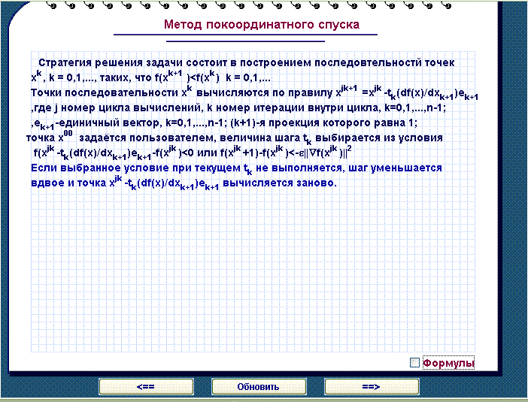

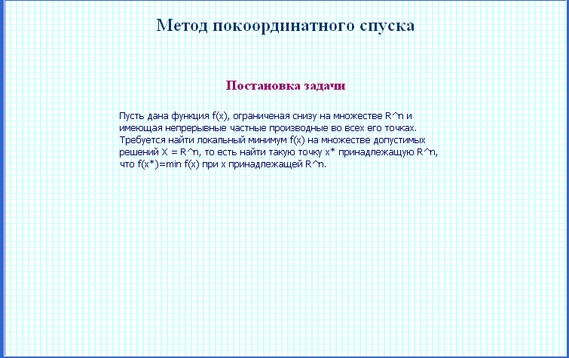
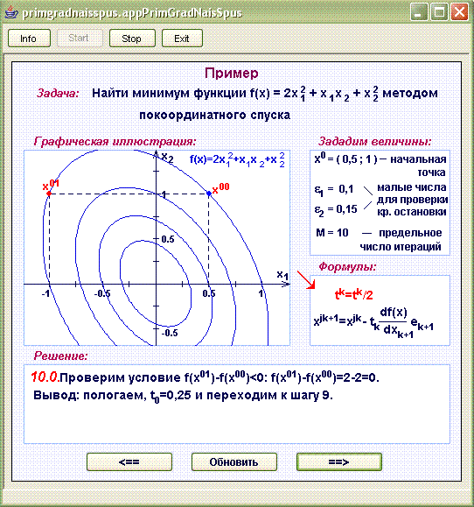

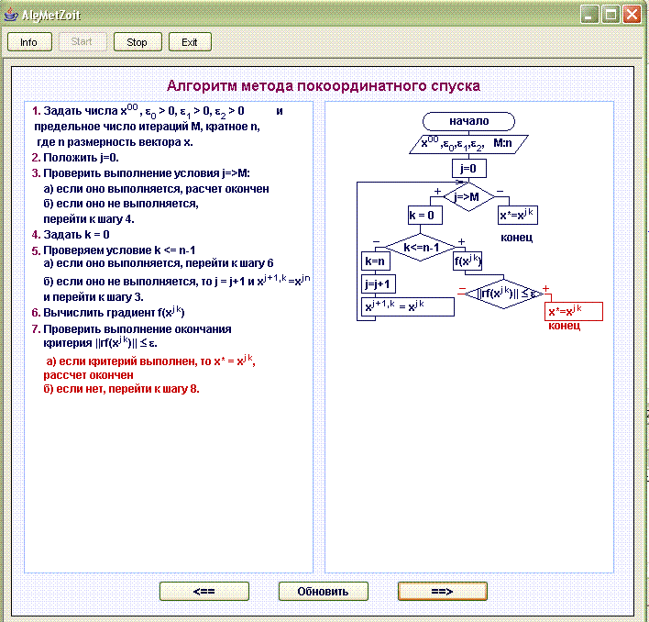

Список использованной литературы

- Акулич И.Л. Математическое программирование в примерах и задачах. – М.: Высшая школа, 1986.
- Пантелеев А.В., Летова Т.А. Методы оптимизации в примерах и задачах: Учебное пособие – М.: Высш.шк., 2002.
- М.Мину. Математическое программирование: Теория и алгоритмы. - М.: Наука.

